Nachhaltigkeitstage Waldbronn 24.-25.09.2022
Ausstellung alter Obstsorten mit Sortenbestimmung durch Pomologen

Das "Projekt Artenvielfalt" (BUND Ortsgruppe Karlsbad/Waldbronn) führt im Rahmen der Waldbronner Nachhaltigkeitstage folgende Veranstaltung durch:
Am 24. und 25. September 2022 wird es im Kurhaus Waldbronn, Etzenroter Straße 2, eine Ausstellung alter Obstsorten von Pomologen geben. Die Ausstellung ist von 11:00 bis 17:00 geöffnet. Hermann Schreiweis bringt über 100 alte Sorten Birnen und Herbert Nussbaum über 100 alte Sorten Äpfel mit. Beide Pomologen zählen zu den besten Deutschlands. Sie werden unter anderem über Sorten, welche für Allergiker geeignet sind, aufklären und Sortenbestimmungen durchführen. Ein weiteres Ziel dieser Ausstellung ist, alte Obstsorten zu finden, um die genetische Vielfalt zu erhalten.
Vielleicht haben Sie einen Apfel- oder Birnenbaum, dessen Sorte Sie bestimmen lassen möchten (es kostet 3 Euro, falls die Bestimmung erfolgreich ist), dann funktioniert das so:
Pflücken Sie erst kurz vor dem Bestimmungstermin 3 bis 5 durchschnittlich große, reife, madenfreie Früchte von der Südhälfte des Baumes und nur vom oberen Drittel. Der Stiel muss an der Frucht bleiben. Nicht waschen, nicht polieren und stoßgeschützt transportieren. Ein Foto des Baumes kann zusätzlich helfen. Anmeldung ist nicht erforderlich.
Wir hoffen auf rege Beteiligung!
Bitte beachten Sie aktuelle Informationen auf der Homepage der Gemeinde Waldbronn.

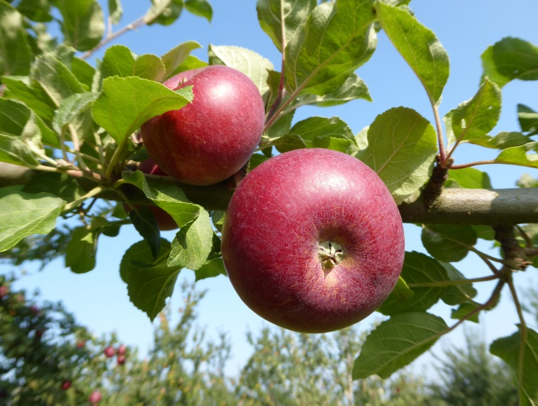
Purpurroter Zwiebelapfel
LOGL-Streuobstsorte des Jahres 2021
Fotograf: Manfred Walz, LOGL

